Chuyên đề 1:
LÀM CHỦ BẢN THÂN
 |  | 
Trainer:  Ms.Sophia Nguyen  Ngày: 11.11.2022  Thời gian: 8g30-11g |  | GIỚI THIỆU  Khi bạn đã phát triển khả năng làm chủ bản thân, bạn có khả năng kiểm soát bản thân trong mọi tình huống, và bạn tiến về phía trước một cách có ý thức và kiên định đối với mục tiêu của mình.  Bạn biết mục đích của mình và bạn có kỷ luật tự giác cần thiết để làm mọi việc một cách có chủ đích, tập trung và tôn trọng.  Với 2,5 tiếng của buổi chia sẻ, các bạn sẽ nhận biết:  - Hiểu được Làm chủ bản thân.  - 04 bước để phát triển khả năng làm chủ bản thân.
Trainer:
Ms.Sophia Nguyen
Ngày: 18.11.2022
Thời gian: 8g30-11g

Chuyên đề 2:
GIAO TIẾP THUYẾT PHỤC
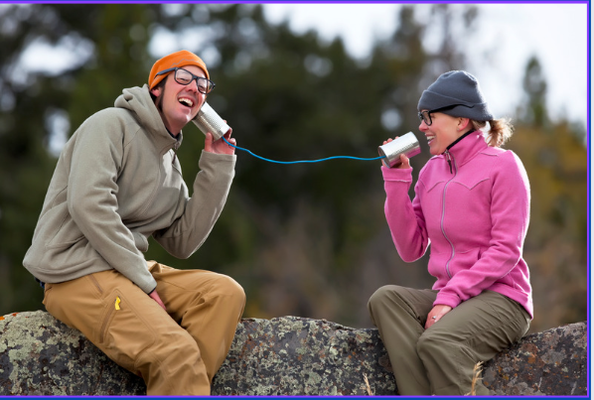
GIỚI THIỆU
Giao tiếp thì thật là dễ dàng, tất cả chúng ta đều có thể nói, nhưng làm thế nào để khiến lời nói của mình gây ảnh hưởng mạnh qua sự thuyết phục và trình bày ý tưởng đến người khác và tìm kiếm sự đồng thuận từ họ, điều này cần được rèn luyện và phát triển.
Với 2,5 tiếng tại Hội thảo chủ đề GIAO TIẾP THUYẾT PHỤC bằng công cụ TAM GIÁC TU TỪ, các bạn sẽ biết cách:
- Thu hút sự chú ý, quan tâm từ người khác.
- Thuyết phục và thúc đẩy người khác đến hành động.

Chuyên đề 3:
XÂY DỰNG SỰ TỰ TIN

Trainer:
Ms.Ann Trương
Ngày: 25.11.2022
Thời gian: 8g30-11g

GIỚI THIỆU
Những người tự tin có vẻ thoải mái với bản thân và công việc của họ. Họ mời gọi sự tin tưởng và truyền cảm hứng cho sự tự tin ở người khác. Đây là tất cả những đặc điểm tuyệt vời cần có.
Nhưng không phải lúc nào bạn cũng dễ dàng tự tin vào bản thân, đặc biệt là khi bạn luôn tự phê bình bản thân hoặc khi người khác hạ thấp bạn. Bạn đừng lo lắng, có những bước cần thiết bạn có thể thực hiện để tăng và duy trì sự tự tin của mình.
Với 2,5 tiếng, bạn sẽ biết khám phá:
- Hành vi thể hiện sự tự tin.
- Làm thế nào để tỏ ra tự tin.
- 03 cách để xây dựng sự tự tin. thế nđể tỏtự tin.

Chuyên đề 4:
HỢP TÁC NHÓM HIỆU QUẢ
 |  | 
Trainer:  Ms.Ann Trương  Ngày: 02.12.2022  Thời gian: 8g30-11g |  | GIỚI THIỆU  Hợp tác nhóm có nghĩa là làm việc cùng với các bạn học chung, các bạn cùng trường, các bạn liên trường, hoặc thậm chí với các tổ chức khác nhau... để đạt được mục tiêu chung.  Ngày nay, nhiều nhà tuyển dụng xem hợp tác nhóm là kỹ năng quan trọng của nhân viên.  Nhưng tại sao nó lại quan trọng đến vậy?  Với 2,5 tiếng của buổi chia sẻ, các bạn sẽ nhận biết:  - Các hình thức hợp tác.  - 05 bước để hợp tác thành công, hiệu quả.

